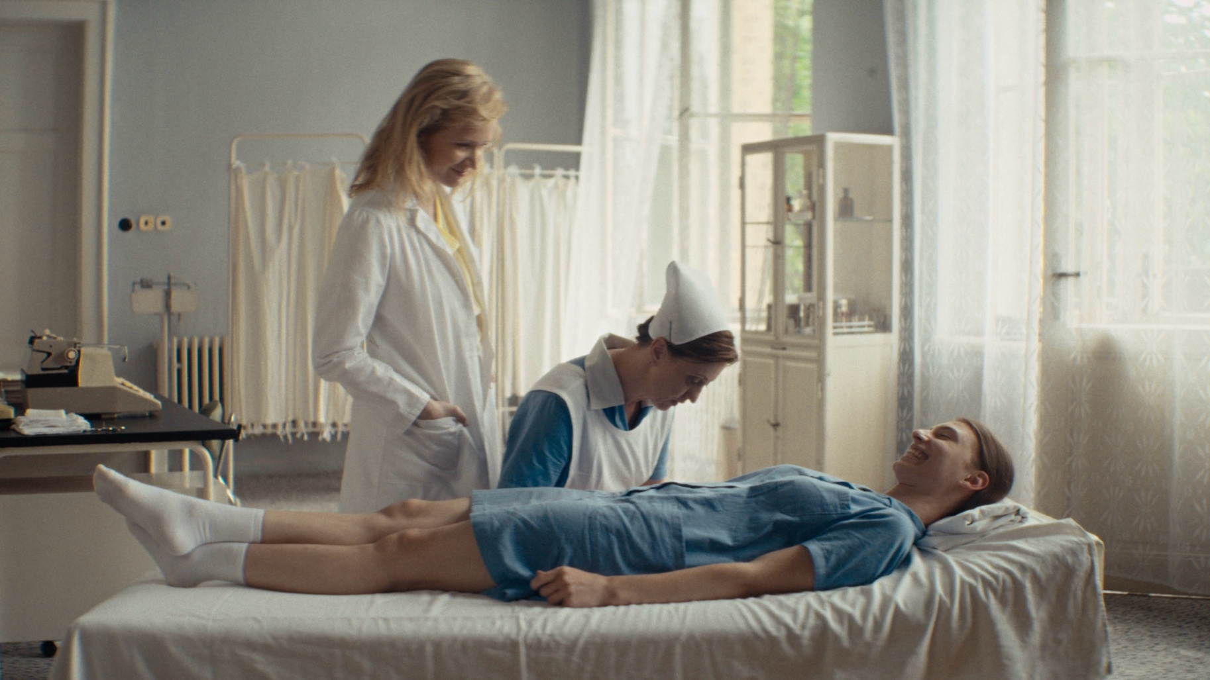
PRAMEN DISTRIBUČNÍ LIST

Česko/Slovensko/Maďarsko 2026 | 88 minut | české titulky | nevhodné do 12 let | DCP, MP4 | premiéra: 16. července 2026 | konec monopolu: 31. prosince 2031

■ originální název Pramen ■ žánr drama
■ režie Ivan Ostrochovský ■ scénář Marek Leščák, Ivan Ostrochovský ■ kamera Juraj Chlpík ■ zvuk Dušan Kozák, Martin Jílek ■ střih Martin Malo, Josef Krajbich ■ hrají Aňa Geislerová, Simona Boledovičová, Eva Mores, Vlad Ivanov, Éva Bandor, Attila Mokos, Martin Šulík, Milan Mikulčík, Péter Bárnai, Nikolett Dékány

■ programace Radek Rubáš, +420 777 161 402, program@aerofilms.cz, online objednávky v portálu disfilm
- stránka filmu https://www.aerofilms.cz/pramen/
- materiály http://aero.capsa.cz/ (login a heslo: guest)

■ synopse
Elegantní lékařka Ingrid (Aňa Geislerová) pracuje v polovině 80. let v zapadlé okresní nemocnici. Sevřená vyčerpaným manželstvím a stagnující kariérou věnuje většinu času svým pacientkám. Přivádí na svět děti a ukončuje nechtěná těhotenství. Romským ženám provádí také sterilizace, aniž by plně rozuměly jejich důsledkům. Nové přátelství s mladou a bezprostřední sanitářkou Agátou přiměje Ingrid vidět věci v jiném světle. Začne zpochybňovat pravidla, která dosud netečně dodržovala? Působivé drama Ivana Ostrochovského otevírá nevyřešenou kapitolu československých dějin, kdy o možnosti mít děti rozhodoval stát.

■ proč tento film?
"Filmy Ivana Ostrochovského mám ráda. Pokaždé se vyznačují specifickým vizuálním stylem, precizní obrazovou kompozicí a silným společenským tématem. U Pramenu to není jinak. Rozvine se před vámi silný příběh bolestivé a nedořešené kapitoly československých dějin, který vás hned od prvních minut přiková do křesla. Vše je ovšem podáno divácky vstřícně a s velkou dávkou empatie, citlivostí a láskou. Vy si díky tomu užijete neočekávaně feministický film, kterému kraluje Aňa Geislerová a nová vycházející hvězda slovenského filmu Simona Boledovičová."
Kristina Charvátová, Aerofilms

